Fiche …… | Fonctions affines et linéaires | Af4
Construction graphique de fonctions linéaires

Entraînement
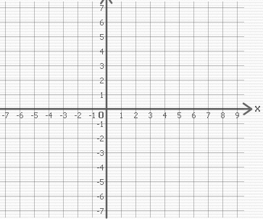 | Soit la fonction f définie par  f ( x ) = 3 x .  1. Complète le tableau des valeurs et trace la représentation graphique de la fonction f.  2. Le point A ( 1 ; 3 ) appartient-il à la courbe représentative de la fonction ?  Oui, car f ( 1 ) = …………
  x | 2 | - 1 | - 2
  f ( x )
 | Soit la fonction f définie par  f ( x ) = - 2 x .  1. Complète le tableau des valeurs et trace la représentation graphique de la fonction f.  2. Le point A ( 2 ; - 4,1 ) appartient-il à la courbe représentative de la fonction ?  ……… , car f ( ……… ) = …………
  x | 3 | - 2 | 1
  f ( x )
 | Soit la fonction f définie par  f ( x ) = ½ x .  1. Complète le tableau des valeurs et trace la représentation graphique de la fonction f.  2. Le point A ( 3 ; 1,6 ) appartient-il à la courbe représentative de la fonction ?  ……… , car ………………………………………
  x | 4 | - 2 | 8
  f ( x )

